Сабақ тақырыбы: |  |  | Курс жабдығымен танысу: LEGO MINDSTORMS EV3Education топтамасы. EV3 жинағы
Жалпы мақсаты: |  |  | LEGO MINDSTORMSEV3 Education құралымен оқушыларды таныстыру.
Сабақтың міндеттері: |  |  | Техникалық шығармашылығында табысқа жетуге көмектесетін, табиғи бейімділігін, қабілеттерін  анықтау және дамыту.
Күтілетін нәтиже: |  |  | LEGO комплектімен танысу: электрондық компоненттер, шестеренкалар, дөңгелектер, осьтар,конструкциялық элементтері.
Негізгі идея: |  |  | LEGO MINDSTORMS, платформа, шестеренкалар, дөңгелектер, осьтар, конструкциялық элементтері.
Сабақтың жоспары:
№ |  | Уақыты | Сабақтың кезеңі | Мұғалім іс әрекеті |  | Оқушы іс әрекеті | Қалыптастыру бағалау
1 |  | 3 мин | 1 Ұйымдастыру кезеңі | Сәлемдесу. Оқушыларды тізім бойынша тексеру.«Досымның қасиеті» тренингінде оқушылар бір-бірлеріне жылы лебіздерін білдіріп, әр оқушының жақсы қасиеттерін айту арқылы сыныпта оқушылар арасында еркіндік атмосферасын орнату.  Стикерлердің түстері арқылы 3 топқа бөліну. |  | Оқушылар бір-бірлеріне лебіздерін білдіреді.  Стикерлердің түсі арқылы топқа бөлінеді. | Мадақтау
2 |  | 4 мин | 2 Үй жұмысын тексеру | Сөз жұмбақ шешу |  | Оқушылар сөзжұмбақ шешеді | Бас бармақ арқылы бағалау
3 |  | 10 мин  10 мин  2 мин  10 мин | 3 Жаңа тақырыпты меңгеру | Программалау дегеніміз не,программалық жабдықтама?  EV3 Education бейнеролигын көрсету.  Құрал-жабдықтарын талдау  Лего жиынтығын зерттеу.  Оқушыларды топқа бөлу  Құрал – жабдықтарды суретте көрсетілгендей орналастырыңыздар.  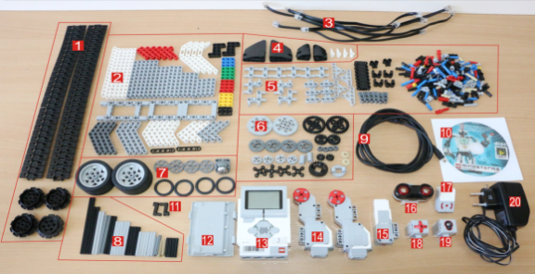  Роботты жинау |  | Өзара сұхбаттасып бейнеролик бақылайды  Берілген бейнеролик бойынша өз ойларымен бөліседі.  Оқушылар Лего Құрал-жабдықтарын талдап танысады.  Оқушылар құрал – жабдықтарды сурет бойынша орналастырады.  Оқушылар Лего жинақтамасынан робот құрастырады. | Смайликер арқылы бағалау
Ресурстар |  |  | Презентация, интернет-ресурстары
4 | 1 мин |  | Одан кейінгі жұмыс, үй тапсырмасы: |  | LEGO MINDSTORMS EV3Құрал - жабдығы  «Робототехника тарихы» тақырыбында кроссворд дайындап келу.
5 | 5 мин |  | Сабақ бойынша ескертулер, рефлексия |  | Сабақ несімен ұнады? Сабақ үстінде кездескен қиындықтар?

